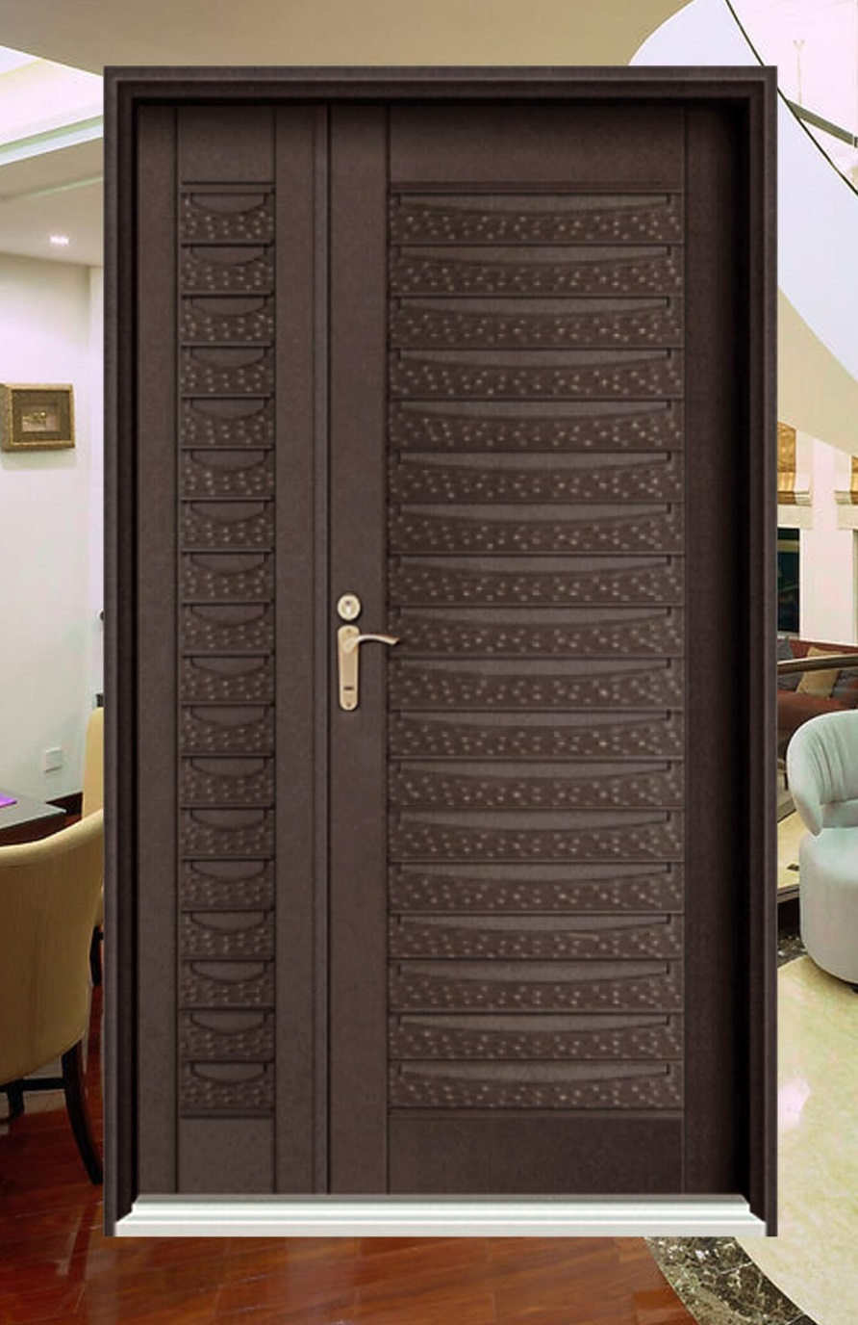
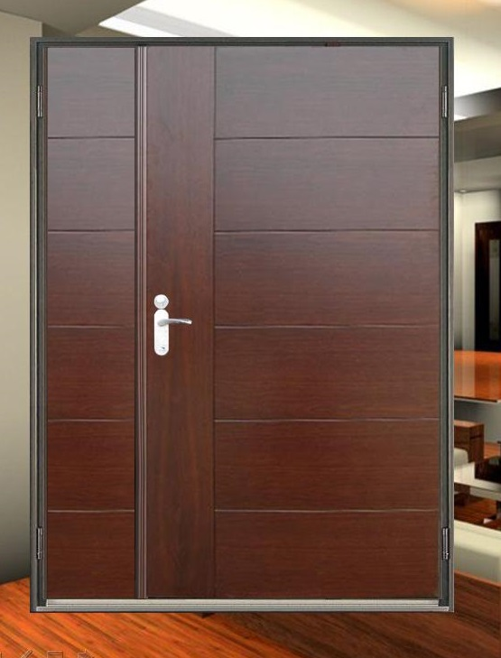子 母 型 鑄 鋁 鋼 木 門

編號 : TP1-134
開向 :右開
尺寸 : 1400*2150
框型 :
門鎖 : COE-E686
顏色 : 紅銅砂金
鉸鍊 : 重力鉸鏈
門扇 : 正面子母型鋁板
背面6+1木板
售價 : $96000
P.S: 如需安裝需另加安裝費用
備註: 此圖門鎖COE-E686

